チューニングの記録

* 概要
  + 試行錯誤を記録していく
  + 基本チューニングに関しての内容

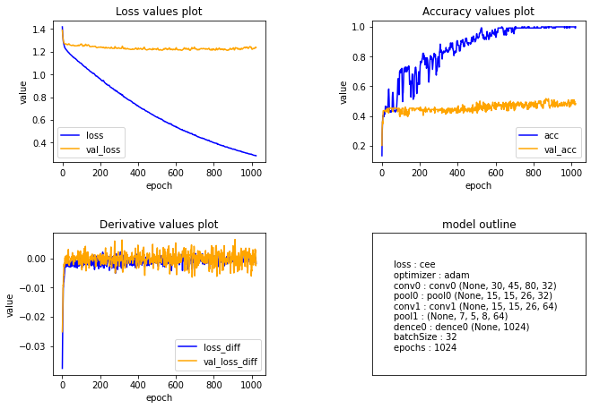

* Wall time: 17min 34s
* 意図：
  + 畳み込み２層で学習を行った
* 結果：
  + lossが下がりきっていない　→　エポック数
  + 収束の実際数値　→ とってみる
  + val_accが上がっていない　→ いろいろと下げてみる